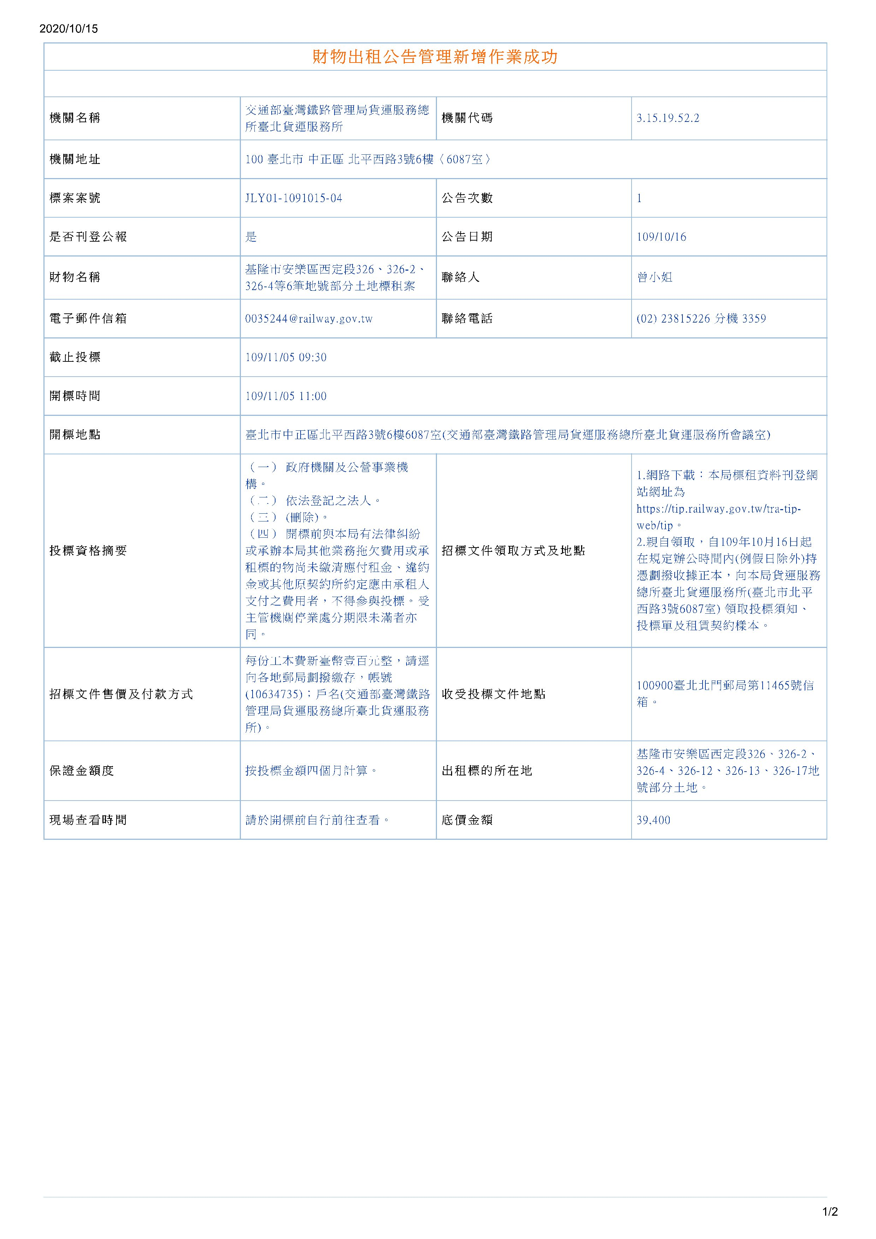
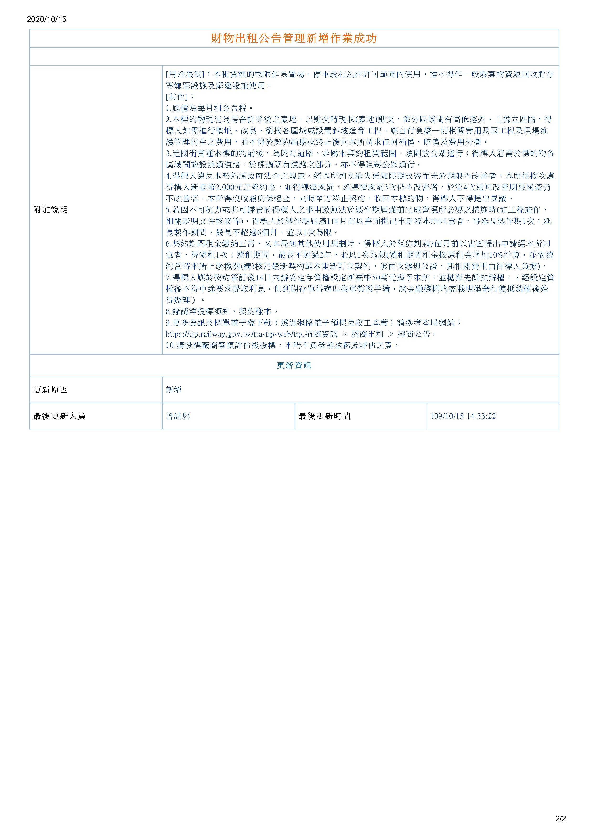

交通部臺灣鐵路管理局貨運服務總所臺北貨運服務所
標租經管標的投標單
投標者名稱 |  | 蓋章 |  |  | 法人登記字號  或  身分證統一編號
法定代理人(負責人)  姓名 |  | 蓋章 |  |  | 聯絡電話
投 標 者
詳細地址
標的物 | （一）土地坐落：基隆市安樂區西定段326、326-2、326-4、326-12、326-13、 326-17地號部分土地。  （二）租賃面積：3483.89平方公尺。  （三）土地使用分區：住宅區、道路用地、綠地用地、停車場用地。
說明 | 本人願照投標價格承租上列標的，一切手續依公告、投標須知及契約辦理無異議。
投標價格 | 每月租金(含營業稅)
  投標金額  (新臺幣,大寫) | 佰萬 | 拾萬 | 萬 | 仟 | 佰 | 拾 | 元
  (請用零、壹、貳、參、肆、伍、陸、柒、捌、玖大寫數目字填寫，至元為止)。
附押標金  票 據 | 押標金按投標金額4個月計算  票據號碼：
  票據金額  (新臺幣,大寫) | 佰萬 | 拾萬 | 萬 | 仟 | 佰 | 拾 | 元
  (請用零、壹、貳、參、肆、伍、陸、柒、捌、玖大寫數目字填寫，至元為止)。
投標日期 | 年 月 日 |  | 領回投標押標金  原票據 |  |  | (簽名蓋章) | 領回日期
 |  |  |  |  |  |  | 年 月 日

投標資格聲明書

本人（公司或行號） ，參加交通部臺灣鐵路管理局貨運服務總所臺北貨運服務所基隆市安樂區西定段326、326-2、326-4、326-12、326-13、326-17地號部分土地標租案之投標，茲聲明本人（公司或行號）具本標案投標須知第三條所載投標資格，且無同條第（四）款不得參與投標或喪失投標資格之情事，如有違反，願接受貴所依本標案投標須知第十二條所載視為放棄得標，其所繳納之押標金不予返還，如在訂約後發現時得終止契約，已收租金及履約保證金不予退還，且不得要求任何補償，絕無異議。
此 致
交通部臺灣鐵路管理局貨運服務總所臺北貨運服務所

立聲明書人
名 稱： 蓋章
（公司或行號）
負 責 人： 蓋章
住 址：

中 華 民 國 年 月 日

切 結 書

立切結書人（公司或行號） 茲聲明本人（公司或行號）施設之設施及設備同意無條件歸屬交通部臺灣鐵路管理局貨運服務總所臺北貨運服務所所有，並於契約終止或屆滿後依雙方所簽定之土地租賃契約第九條、第十條、第十五條、第十六條規定辦理，絕無異議。

此致
交通部臺灣鐵路管理局貨運服務總所臺北貨運服務所

立切結書人
名 稱： 蓋章
（公司或行號）

負 責 人： 蓋章

住 址：

中 華 民 國 年 月 日
領取票據授權書

本人（公司或行號） 茲同意委任及授權代理人
代理本人（公司或行號）至交通部臺灣鐵路管理局貨運服務總所臺北貨運服務所辦理領取押標金票據（ 金融機構，票據號碼 ，金額新臺幣 元整）事宜，該員所為之相關意思表示或法律行為直接對本人（公司或行號）發生效力，絕不以任何理由再向貴機關請求返還該票據或其他損害賠償，本人（公司或行號）亦確認代理人之下列簽章真實無誤。

代理人：
代理人身分證字號：
代理人之簽章：
（代理人請攜帶身分證明文件備核）

此 致
交通部臺灣鐵路管理局貨運服務總所臺北貨運服務所

本人名稱： 簽章
(公司或行號)
身分證字號
(或法人統一編號)：
負責人： 簽章
（須與投標文件或契約之簽樣印模相同）
中 華 民 國 年 月 日
招標出席授權書

本人（公司或行號） 茲同意委任及授權代理人
代理本人（公司或行號）出席貴機關基隆市安樂區西定段326、326-2、326-4、326-12、326-13、326-17地號部分土地標租案有關會議、開標及訂約事宜，該員所作之有關本標租案之承諾或簽認事宜等意思表示直接對本人（公司或行號）發生效力，本人（公司或行號）亦確認代理人之下列簽章真實無誤。

代理人：
代理人身分證字號：
代理人之簽章：
（代理人請攜帶身分證明文件備核）
請惠予核備。
此 致
交通部臺灣鐵路管理局貨運服務總所臺北貨運服務所

本人名稱： 簽章
(公司或行號)
身分證字號
(或法人統一編號)：
負責人： 簽章
（須與投標文件或契約之簽樣印模相同）

中 華 民 國 年 月 日
公職人員及關係人身分關係聲明書
本人（公司行號） ，參加交通部臺灣鐵路管理局貨運服務總所臺北貨運服務所基隆市安樂區西定段326、326-2、326-4、326-12、326-13、326-17地號部分土地標租案之投標，茲聲明本人（公司行號） (請填「是」或「否」，填寫「是」者請續填附件1-1：公職人員利益衝突迴避法第14條第2項公職人員及關係人身分關係揭露表A.事前揭露)屬公職人員利益衝突迴避法第2條及第3條所稱公職人員或其關係人。如有不為揭露或為不實揭露而違反公職人員利益衝突迴避法第14條第2項之情形時，願由裁處機關依同法第18條第3項處罰。

此 致
交通部臺灣鐵路管理局貨運服務總所臺北貨運服務所

立聲明書人
名 稱： 蓋章
（公司或行號）
負 責 人： 蓋章
住 址：

中 華 民 國 年 月 日
附件1-1 公職人員利益衝突迴避法第14條第2項
公職人員及關係人身分關係揭露表
【A.事前揭露】：本表由公職人員或關係人填寫
（公職人員或其關係人與公職人員服務之機關團體或受其監督之機關團體為補助或交易行為前，應主動於申請或投標文件內據實表明其身分關係）
↓交易或補助對象屬公職人員或關係人者，請填寫此表。非屬公職人員或關係人者，免填此表。
表1：
參與交易或補助案件名稱： | 案號： （無案號者免填）
本案補助或交易對象係公職人員或其關係人：
□公職人員（勾選此項者，無需填寫表2）
姓名： 服務機關團體： 職稱：
□公職人員之關係人（勾選此項者，請繼續填寫表2）
表2：
公職人員：
姓名： 服務機關團體： 職稱：
關係人 關係人（屬自然人者）：姓名
關係人（屬營利事業、非營利之法人或非法人團體）：
名稱 統一編號 代表人或管理人姓名
 | 關係人與公職人員間係第3條第1項各款之關係
□第1款 | 公職人員之配偶或共同生活之家屬
□第2款 | 公職人員之二親等以內親屬 |  | 稱謂：
□第3款 | 公職人員或其配偶信託財產之受託人 |  | 受託人名稱：
□第4款  （請填寫abc欄位） | a.請勾選關係人係屬下列何者：  □營利事業  □非營利法人  □非法人團體 | b.請勾選係以下何者擔任職務：  □公職人員本人  □公職人員之配偶或共同生活之家屬。姓名：  □公職人員二親等以內親屬。  親屬稱謂： (填寫親屬稱謂例如：兒媳、女婿、兄嫂、弟媳、連襟、妯娌)  姓名： |  | c.請勾選擔任職務名稱：  □負責人  □董事  □獨立董事  □監察人  □經理人  □相類似職務：
□第5款 | 經公職人員進用之機要人員 | 機要人員之服務機關： 職稱：
□第6款 | 各級民意代表之助理 | 助理之服務機關： 職稱：

填表人簽名或蓋章：
（填表人屬營利事業、非營利之法人或非法人團體者，請一併由該「事業法人團體」及「負責人」蓋章）
備註：
填表日期： 年 月 日
此致機關：交通部臺灣鐵路管理局貨運服務總所臺北貨運服務所

※填表說明：
1.請先填寫表1，選擇補助或交易對象係公職人員或關係人。
2.補助或交易對象係公職人員者，無須填表2；補助或交易對象為公職人員之關係人者，則須填寫表2。
3.表2請填寫公職人員及關係人之基本資料，並選擇填寫關係人與公職人員間屬第3條第1項各款之關係。
4.有其他記載事項請填於備註。
5.請填寫參與交易或補助案件名稱，填表人即公職人員或關係人請於簽名欄位簽名或蓋章，並填寫填表日期。
※相關法條：
公職人員利益衝突迴避法
第2條
本法所稱公職人員，其範圍如下：
一、總統、副總統。
二、各級政府機關（構）、公營事業總、分支機構之首長、副首長、幕僚長、副幕僚長與該等職務之人。
三、政務人員。
四、各級公立學校、軍警院校、矯正學校校長、副校長；其設有附屬機構者，該機構之首長、副首長。
五、各級民意機關之民意代表。
六、代表政府或公股出任其出資、捐助之私法人之董事、監察人與該等職務之人。
七、公法人之董事、監察人、首長、執行長與該等職務之人。
八、政府捐助之財團法人之董事長、執行長、秘書長與該等職務之人。
九、法官、檢察官、戰時軍法官、行政執行官、司法事務官及檢察事務官。
十、各級軍事機關（構）及部隊上校編階以上之主官、副主官。
十一、其他各級政府機關（構）、公營事業機構、各級公立學校、軍警院校、矯正學校及附屬機構辦理工務、建築管理、城鄉計畫、政風、會計、審計、採購業務之主管人員。
十二、其他職務性質特殊，經行政院會同主管府、院核定適用本法之人員。
依法代理執行前項公職人員職務之人員，於執行該職務期間亦屬本法之公職人員。
第3條
本法所定公職人員之關係人，其範圍如下：
一、公職人員之配偶或共同生活之家屬。
二、公職人員之二親等以內親屬。
三、公職人員或其配偶信託財產之受託人。但依法辦理強制信託時，不在此限。
四、公職人員、第一款與第二款所列人員擔任負責人、董事、獨立董事、監察人、經理人或相類似職務之營利事業、非營利之法人及非法人團體。但屬政府或公股指派、遴聘代表或由政府聘任者，不包括之。
五、經公職人員進用之機要人員。
六、各級民意代表之助理。
前項第六款所稱之助理指各級民意代表之公費助理、其加入助理工會之助理及其他受其指揮監督之助理。
第14條
公職人員或其關係人，不得與公職人員服務或受其監督之機關團體為補助、買賣、租賃、承攬或其他具有對價之交易行為。但有下列情形之一者，不在此限：
一、依政府採購法以公告程序或同法第一百零五條辦理之採購。
二、依法令規定經由公平競爭方式，以公告程序辦理之採購、標售、標租或招標設定用益物權。
三、基於法定身分依法令規定申請之補助；或對公職人員之關係人依法令規定以公開公平方式辦理之補助，或禁止其補助反不利於公共利益且經補助法令主管機關核定同意之補助。
四、交易標的為公職人員服務或受其監督之機關團體所提供，並以公定價格交易。
五、公營事業機構執行國家建設、公共政策或為公益用途申請承租、承購、委託經營、改良利用國有非公用不動產。
六、一定金額以下之補助及交易。
公職人員或其關係人與公職人員服務之機關團體或受其監督之機關團體為前項但書第一款至第三款補助或交易行為前，應主動於申請或投標文件內據實表明其身分關係；於補助或交易行為成立後，該機關團體應連同其身分關係主動公開之。但屬前項但書第三款基於法定身分依法令規定申請之補助者，不在此限。
前項公開應利用電信網路或其他方式供公眾線上查詢。
第一項但書第六款之一定金額，由行政院會同監察院定之。
第18條
違反第十四條第一項規定者，依下列規定處罰：
一、交易或補助金額未達新臺幣十萬元者，處新臺幣一萬元以上五萬元以下罰鍰。
二、交易或補助金額新臺幣十萬元以上未達一百萬元者，處新臺幣六萬元以上五十萬元以下罰鍰。
三、交易或補助金額新臺幣一百萬元以上未達一千萬元者，處新臺幣六十萬元以上五百萬元以下罰鍰。
四、交易或補助金額新臺幣一千萬元以上者，處新臺幣六百萬元以上該交易金額以下罰鍰。
前項交易金額依契約所明定或可得確定之價格定之。但結算後之金額高於該價格者，依結算金額。
違反第十四條第二項規定者，處新臺幣五萬元以上五十萬元以下罰鍰，並得按次處罰。

附件1-2 公職人員利益衝突迴避法第14條第2項
公職人員及關係人身分關係揭露表
【B.事後公開】：本表由機關團體填寫
（於補助或交易行為成立後，該機關團體應連同其身分關係主動公開；前項公開應利用電信網路或其他方式供公眾線上查詢）
機關團體應主動公開事項：
一、請將本交易或補助案之公職人員利益衝突迴避法第14條第2項公職人員及關係人身分關係揭露表範本【A.事前揭露】一併公開

二、交易行為表
本案屬公職人員利益衝突迴避法第14條第1項之交易行為
交易機關 | 交通部臺灣鐵路管理局貨運服務總所臺北貨運服務所
交易名稱 |  | 案號 | （無案號者免填）
交易時間
交易對象
交易金額（新臺幣）
交易屬第14條第1項  但書第1款或第2款 | □第1款：依政府採購法以公告程序或同法第一百零五條辦理之採購。  法令依據： （請填寫法令名稱及條次）
交易屬第14條第1項  但書第1款或第2款 | □第2款：依法令規定經由公平競爭方式，以公告程序辦理之採購、標售、標租或招標設定用益物權。  法令依據：交通部臺灣鐵路管理局經管公用不動產出租及利用作業要點第4點

三、補助行為表
本案屬公職人員利益衝突迴避法第14條第1項之補助行為
補助機關
補助名稱 |  | 案號 | （無案號者免填）
補助時間
補助對象
補助金額（新臺幣）
補助屬第14條第1項  但書第3款 | □第3款：對公職人員之關係人依法令規定以公開公平方式辦理之補助。  法令依據： （請填寫法令名稱及條次）
補助屬第14條第1項  但書第3款 | □第3款：對公職人員之關係人禁止其補助反不利於公共利益且經補助法令主管機關核定同意之補助。  補助法令依據： （請填寫法令名稱及條次）  核定之補助法令主管機關：  補助法令主管機關之核定文號：  補助法令主管機關核定同意之理由：

備註：
主動公開之機關團體：交通部臺灣鐵路管理局貨運服務總所臺北貨運服務所
主動公開之日期： 年 月 日

※填表說明：
1.請機關團體一併將公職人員利益衝突迴避法第14條第2項公職人員及關係人身分關係揭露表範本【A.事前揭露】公開。
2.本案屬公職人員利益衝突迴避法第14條第1項之交易行為者，請填寫二、交易行為表；屬補助行為者，請填寫三、補助行為表。
3.二、交易行為表請填寫交易機關、名稱、時間、對象、金額，並勾選填寫屬第14條第1項但書第1款或第2款之情形。
4.三、補助行為表請填寫補助機關、名稱、時間、對象、金額，並勾選屬第14條第1項但書第3款前段或後段之情形。
※相關法條：
公職人員利益衝突迴避法
第2條
本法所稱公職人員，其範圍如下：
一、總統、副總統。
二、各級政府機關（構）、公營事業總、分支機構之首長、副首長、幕僚長、副幕僚長與該等職務之人。
三、政務人員。
四、各級公立學校、軍警院校、矯正學校校長、副校長；其設有附屬機構者，該機構之首長、副首長。
五、各級民意機關之民意代表。
六、代表政府或公股出任其出資、捐助之私法人之董事、監察人與該等職務之人。
七、公法人之董事、監察人、首長、執行長與該等職務之人。
八、政府捐助之財團法人之董事長、執行長、秘書長與該等職務之人。
九、法官、檢察官、戰時軍法官、行政執行官、司法事務官及檢察事務官。
十、各級軍事機關（構）及部隊上校編階以上之主官、副主官。
十一、其他各級政府機關（構）、公營事業機構、各級公立學校、軍警院校、矯正學校及附屬機構辦理工務、建築管理、城鄉計畫、政風、會計、審計、採購業務之主管人員。
十二、其他職務性質特殊，經行政院會同主管府、院核定適用本法之人員。
依法代理執行前項公職人員職務之人員，於執行該職務期間亦屬本法之公職人員。
第3條
本法所定公職人員之關係人，其範圍如下：
一、公職人員之配偶或共同生活之家屬。
二、公職人員之二親等以內親屬。
三、公職人員或其配偶信託財產之受託人。但依法辦理強制信託時，不在此限。
四、公職人員、第一款與第二款所列人員擔任負責人、董事、獨立董事、監察人、經理人或相類似職務之營利事業、非營利之法人及非法人團體。但屬政府或公股指派、遴聘代表或由政府聘任者，不包括之。
五、經公職人員進用之機要人員。
六、各級民意代表之助理。
前項第六款所稱之助理指各級民意代表之公費助理、其加入助理工會之助理及其他受其指揮監督之助理。
第14條
公職人員或其關係人，不得與公職人員服務或受其監督之機關團體為補助、買賣、租賃、承攬或其他具有對價之交易行為。但有下列情形之一者，不在此限：
一、依政府採購法以公告程序或同法第一百零五條辦理之採購。
二、依法令規定經由公平競爭方式，以公告程序辦理之採購、標售、標租或招標設定用益物權。
三、基於法定身分依法令規定申請之補助；或對公職人員之關係人依法令規定以公開公平方式辦理之補助，或禁止其補助反不利於公共利益且經補助法令主管機關核定同意之補助。
四、交易標的為公職人員服務或受其監督之機關團體所提供，並以公定價格交易。
五、公營事業機構執行國家建設、公共政策或為公益用途申請承租、承購、委託經營、改良利用國有非公用不動產。
六、一定金額以下之補助及交易。
公職人員或其關係人與公職人員服務之機關團體或受其監督之機關團體為前項但書第一款至第三款補助或交易行為前，應主動於申請或投標文件內據實表明其身分關係；於補助或交易行為成立後，該機關團體應連同其身分關係主動公開之。但屬前項但書第三款基於法定身分依法令規定申請之補助者，不在此限。
前項公開應利用電信網路或其他方式供公眾線上查詢。
第一項但書第六款之一定金額，由行政院會同監察院定之。
第18條
違反第十四條第一項規定者，依下列規定處罰：
一、交易或補助金額未達新臺幣十萬元者，處新臺幣一萬元以上五萬元以下罰鍰。
二、交易或補助金額新臺幣十萬元以上未達一百萬元者，處新臺幣六萬元以上五十萬元以下罰鍰。
三、交易或補助金額新臺幣一百萬元以上未達一千萬元者，處新臺幣六十萬元以上五百萬元以下罰鍰。
四、交易或補助金額新臺幣一千萬元以上者，處新臺幣六百萬元以上該交易金額以下罰鍰。
前項交易金額依契約所明定或可得確定之價格定之。但結算後之金額高於該價格者，依結算金額。
違反第十四條第二項規定者，處新臺幣五萬元以上五十萬元以下罰鍰，並得按次處罰。

掛號

投標名稱 | 標案名稱：基隆市安樂區西定段326、326-2、326-4、326-12、326-13、326-17地號部分土地標租案  截標時間：請於109年11月5日上午9時30分前寄達指定信箱
標 封
交通部臺灣鐵路管理局貨運服務總所臺北貨運服務所 啟
100900臺北北門郵局第11465號信箱
投標者：
聯絡地址：
聯絡電話：

